* **Java类及类的成员**
* **属性**：对应类中的成员变量
* **行为**：对应类中的成员方法

**Field = 属性 = 成员变量，Method = (成员)方法 = 函数**

* **创建类**

/**  
 * 类，是抽象的。  
 */  
class Person {  
  
 */*  
 1.属性  
 */* String name;  
 int age;  
 boolean gender;  
  
 /**  
 * 2.方法  
 */  
 public void eat() {  
 System.***out***.println("人吃饭");  
 }  
  
 public void sleep() {  
 System.***out***.println("人睡觉");  
 }  
  
 public String getName() {  
 return name;  
 }  
  
 public void setName(String name) {  
 this.name = name;  
 }  
  
 public void info() {  
 eat();  
 sleep();  
 System.***out***.println("name:" + name + "age:" + age + "gender:" + gender);  
 }  
}

* **实例化**

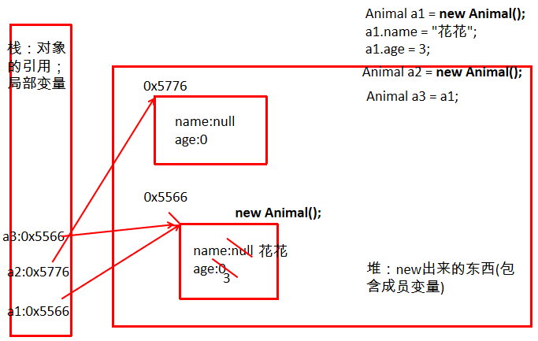

* **面向对象的落地法则一：**
* 1）设计类，并设计类的成员（属性&成员方法）。
* 2）通过类，来创建类的对象（也称作类的实例化）。
* 3）通过“对象.属性”或“对象.方法”来调用，完成相应的功能。